Министерство образования Республики Беларусь
Учреждение образования
«Белорусский Государственный технологический университет»
Кафедра программной инженерии

Отчет по лабораторной работе № 4
«Алгоритмы. Способы описания алгоритмов»
Дисциплина «Основы программной инженерии»
Специальность «Программная инженерия»

Выполнил(а):
Студентка 1 курса 10 группы 1 подгруппы ФИТ
Загнетова Мария Игоревна

2024
3 задание. По коду символа, введенного с клавиатуры, определить, является этот символ цифрой, буквой латинского либо русского алфавита или другим символом. Вывести в консоль информацию, к какой категории он принадлежит, введенный символ и его код в соответствующей кодировке ASCII или Windows- 1251.
4 задание:

1. Словесно-формульное описание алгоритма:
1. Ввести символ.
2. Если код символа попадает в диапазон от 30 в шестнадцатеричной системе счисления (0х30) до 39 в шестнадцатеричной системе счисления (0х39) включительно, то п.3, в противном случае п.5.
3. Вывести «Это цифра», символ цифры, ASCII, код символа в таблице ASCII.
4. Перейти к п.12 (конец).
5. Иначе: если код символа попадает в диапазон от 41 в шестнадцатеричной системе счисления (0х41) до 7A в шестнадцатеричной системе счисления (0х7A) включительно, то п.6, в противном случае п.8.
6. Вывести «Это латинская буква», символ буквы, ASCII, код символа в таблице ASCII.
7. Перейти к п.12 (конец).
8. Иначе: если код символа попадает в диапазон от 0xC0 до 0xFF включительно, то п.9 в противном случае п.11.
9. Вывести «Это русская буква», символ буквы, Windows- 1251, код символа в таблице Windows- 1251.
10. Перейти к п.12 (конец).
11. Вывести «Это не цифра и не буква», символ, код символа в таблице Windows-1251.
12. КОНЕЦ.

2. Псевдокод:
НАЧАЛО
ВВОД СИМВОЛА
ЕСЛИ код символа от 0х30 до 0х39, ТО ВЫВОД «Это цифра»
ИНАЧЕ
ЕСЛИ код символа от 0х41 до 0х7А, ТО ВЫВОД «Это латинская буква»
ИНАЧЕ
ЕСЛИ код символа от 0хC0 до 0хFF, ТО ВЫВОД «Это русская буква»
ИНАЧЕ ВЫВОД «Это не символ и не буква»
КОНЕЦ

3. Блок-схема алгоритма:

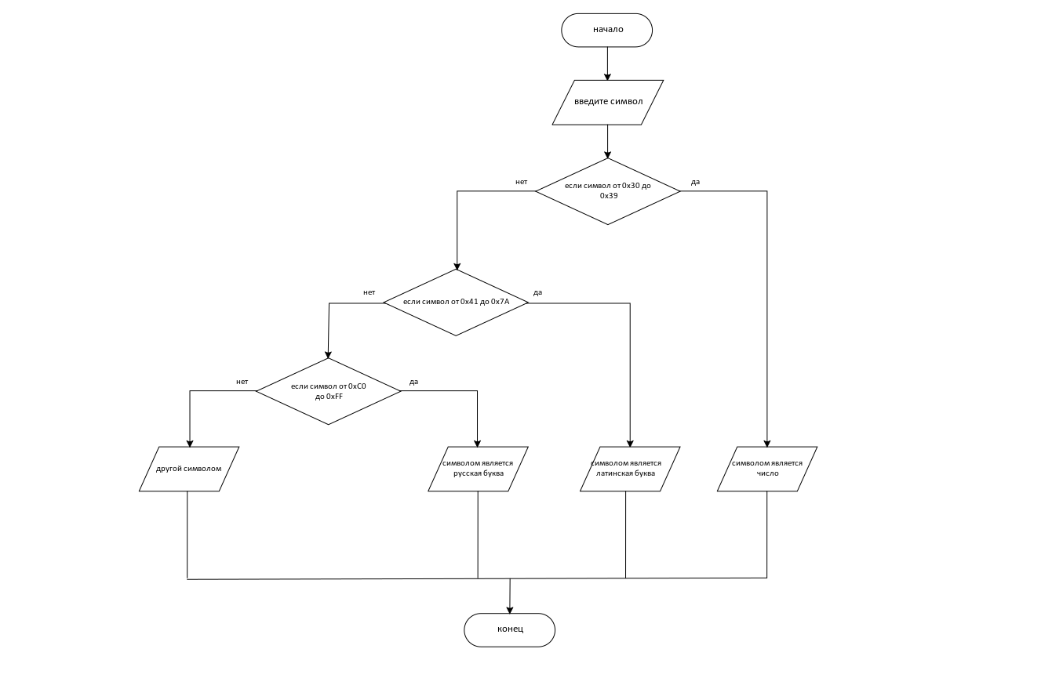
4 задание:
Условие:
17. Определите разницу значений кодов в Windows-1251 для первых пяти букв вашей фамилии в прописном и строчном написании.
18. Опишите словесно алгоритм перевода прописной буквы в строчную для символов в кодировке Windows-1251.

17 задание:
1. Словесно-формульное описание алгоритма:
1. Введите данные в прописном виде.
2. Введите данные в строчном виде.
3. Определить код в Windows-1251 для прописных данных.
4. Определить код в Windows-1251 для строчных данных.
5. Найти разницу кода.
6. Вывести результат.
7. Конец.

2. Псевдокод:
НАЧАЛО
ВВОД прописных данных
ВВОД строчных данных
ПРИСВОИТЬ код Windows-1251 для прописных данных
ПРИСВОИТЬ код Windows-1251 для строчных данных
РАЗНОСТЬ кодов
ВВЫВОД результата
КОНЕЦ

3. Блок-схема алгоритма:

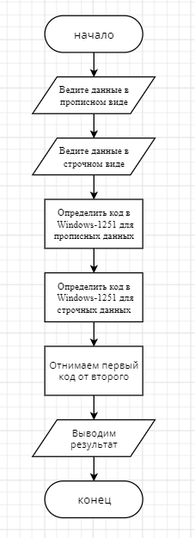

6 задание, 7 вариант:
7. Составить алгоритм совершения покупок в магазине с учетом денежных средств (не менее трех наименований из разных категорий, например продукты, одежда, канцелярские товары).
1. Словесно-формульное описание алгоритма:
1. Составить список покупок, а именно три вещи: кроссовки, батон, стирка.
2. Прийти в магазин.
3. Положить в корзину все нужные покупки.
4. Посчитать общую стоимость покупок.
5. Если сумма превышает бюджет, то мы идем домой (переходим к 7п.). В ином случае идем на кассу (переходим к 6п.).
6. Оплачиваем.
7. Идем домой.
8. Конец.

2. Псевдокод:
НАЧАЛО
ВЫЧЕСЛИТЬ сумму бюджета
ВЫЧЕСЛИТЬ общую стоимость покупок
ЕСЛИ сумма больше бюджета, то мы идем домой
ИНАЧЕ мы идем на кассу оплачивать покупку
ВЫВОД идем домой с покупками
КОНЕЦ

3. Блок-схема алгоритма:
